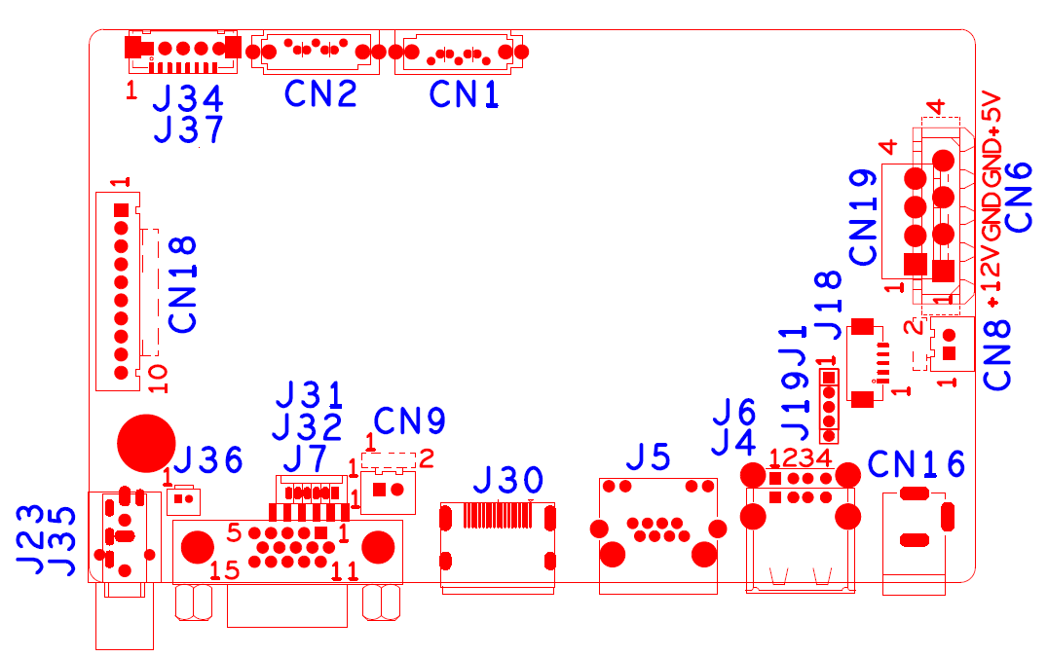

代号 | 功能描述 | 接口定义
CN18 | 10PIN不带单片机前面板扩展接口 | 1:+3.3 | 2:GND | 3:IR | 4:COL1
 |  | 5:COL3 | 6:COL4 | 7:ROW4 | 8:COL2
 |  | 9:REC/HDD | 10:ALARM
J34 | 灯板扩展接口（预留） | 1:SYS_RUN_LED/REC | 2:HDD | 3:+3.3 | 4:GND
 |  | 5:IR
J37 | 灯板扩展接口（预留） | 1:+12 | 2:+3.3 | 3:NC | 4:HDD
 |  | 5:LINK | 6:ALARM | 7:REC | 8:GND
CN2 | SATA接口
CN1 | SATA接口
CN19 | SATA电源座子（不带围墙） | 1:+12 | 2:GND | 3:GND | 4:+5
CN6 | SATA电源座子 | 1:+12 | 2:GND | 3:GND | 4:+5
CN8 | 风扇电源座子 | 1：+12 | 2：GND
CN16 | 12V电源DC输入接口
J18 | WIFI模块扩展座子（SMT） | 1:GND | 2:USBDP_WIFI | 3:USBDM_WIFI | 4:+5
 |  | 5:USB_CTRL
J1/J19 | WIFI模块扩展接口（DIP）-预留 | 1:+5 | 2:USBDM_WIFI | 3:USBDP_WIFI | 4:GND
 |  | 5:USB_CTRL
J6 | 双口USB2.0组合接口
J4 | 单口USB2.0组合接口（预留）
J5 | RJ45网口
J30 | HDMI接口
CN9 | 5V扩展座子 | 1：+5 | 2：GND
J31 | 液晶屏扩展接口1.25mm（预留）
J32 | 液晶屏扩展接口2.0mm
J7 | VGA接口
J36 | 音频扩展座子（预留） | 1:SPKOUT | 2:GND
J35 | 音频输出接口-3.5mm耳机（预留）
J23 | 音频输出接口-RCA（预留）

本接口说明，对应型号：NBD7004RA-PWS/NBD7004RA-FWS

